本试卷适应范围  本科一年级 | 南 京 农 业 大 学 试 题 纸
本试卷适应范围  本科一年级 | 2015-2016 学年 第2 学期 课程类型：必修 试卷类型：B
课程号 MATH2602 课程名 高等数学 学分 5

学号 姓名 班级
题号 | 一 | 二 | 三 | 四 | 五 | 六 | 七 | 八 | 九 | 总分 | 签名
得分
装订线

装订线

- 单选选择题（2分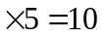分）
１．曲面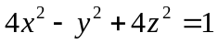的旋转轴是（ B ）.
A.  B. 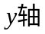 C.  D. 原点
２．向量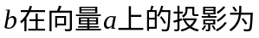（ C ）
A.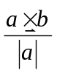 B. 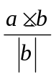 C. 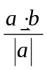 D. 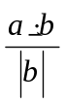
３．函数（ B ）
A充分非必要条件； B.必要非充分条件；
C.充分必要条件； D.既非充分又非必要条件.
４．
Ａ．1阶 Ｂ．2阶 Ｃ. 3阶 Ｄ．4阶
５．正项级数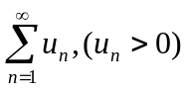收敛的充要条件为（ C ）
A. 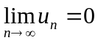 B. 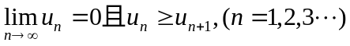
C. 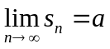 D. 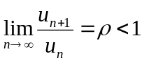
二、填空题（2分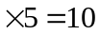分）
１．与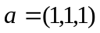同向的单位向量是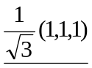
２．将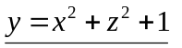
３．设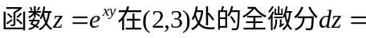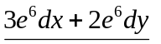
- 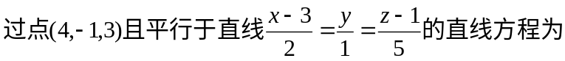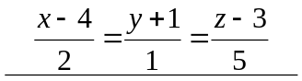
- 设函数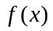的周期为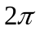，在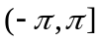上的定义为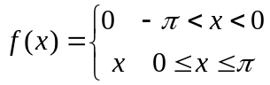，则的Fourier 级数在处收敛于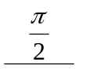

三、计算题（8分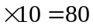分）
１．
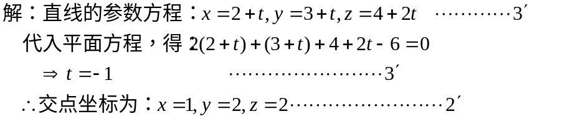
２．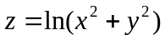，求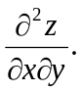
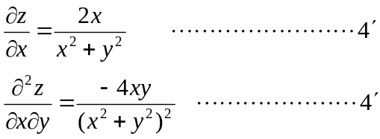
３．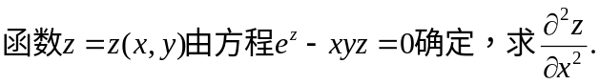
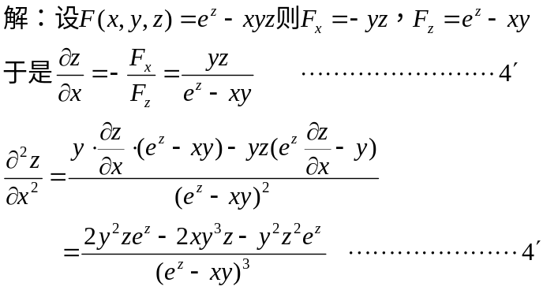
4. 求
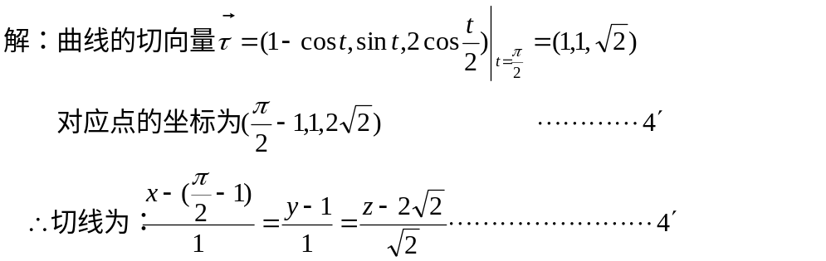

5．求二次积分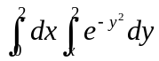
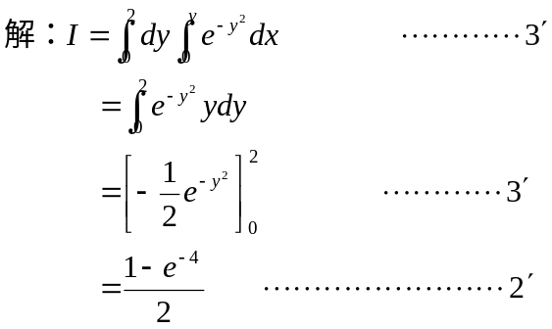
6. 求三重积分
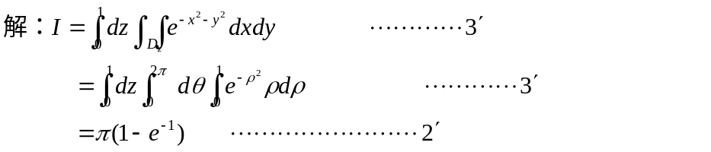

7. 验证在是某一函数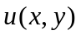的全微分，并求出这样的一个。
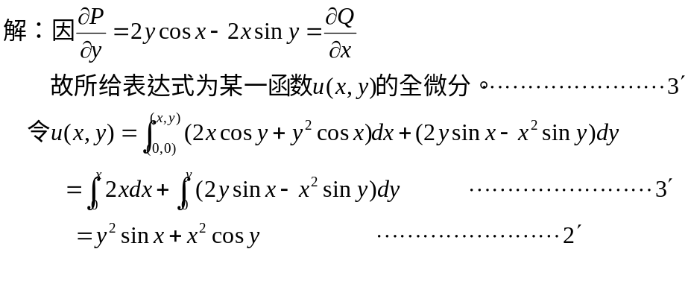

8．求

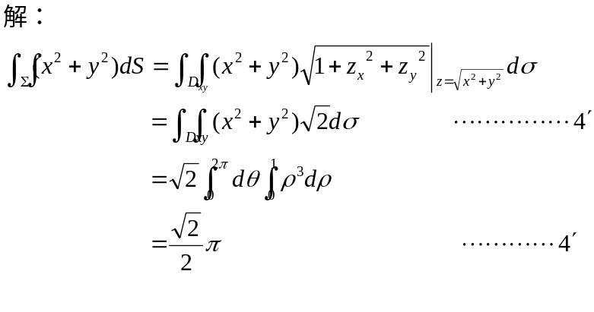

9. 求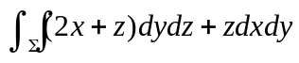，其中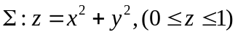的上侧
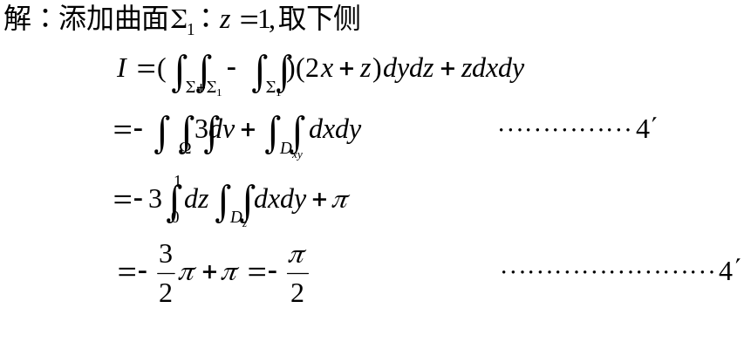 .
- 。.
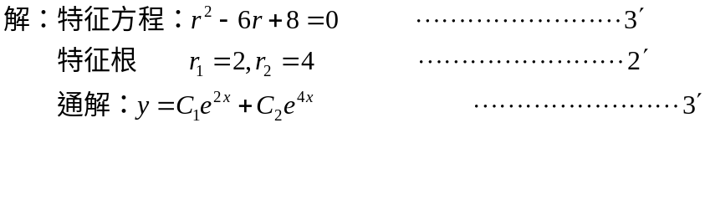

教研室主任 出卷人 王 凡

